1.1. Phân tích yêu cầu

1.1.1. Xác định yêu cầu chức năng của hệ thống
Bảng 1 liệt kê các yêu cầu chức năng được rút ra từ mô tả bài toán.
Mã | Yêu cầu chức năng | Đối tượng
FR01 | Tìm kiếm tài liệu theo các tiêu chí: loại tài liệu, tên sách, chủ đề, tên tác giả, năm xuất bản hoặc từ khóa. | Độc giả, Thủ thư
FR02 | Xem thông tin chi tiết tài liệu; với sách in hiển thị tình trạng số lượng sách còn trong thư viện. | Độc giả, Thủ thư
FR03 | Đọc trực tuyến tài liệu điện tử (sách, báo, tạp chí điện tử). | Độc giả, Thủ thư
FR04 | Tải tài liệu điện tử về máy; bắt buộc nhập Mã thẻ thư viện hợp lệ. | Độc giả, Thủ thư
FR05 | Đăng ký mượn sách in còn trong thư viện; bắt buộc nhập Mã thẻ thư viện hợp lệ. | Độc giả, Thủ thư
FR06 | Đăng ký tài khoản người dùng trong hệ thống. | Độc giả
FR07 | Đăng nhập / đăng xuất hệ thống bằng tài khoản. | Độc giả, Thủ thư
FR08 | Đặt mua tài liệu điện tử (cung cấp tên sách, tác giả, năm xuất bản); chỉ thực hiện được khi đã đăng nhập. | Độc giả, Thủ thư
FR09 | Quản lý thông tin mượn sách: xác nhận phiếu đăng ký, lập phiếu mượn, ghi ngày mượn và hạn trả. | Thủ thư
FR10 | Quản lý thông tin trả sách: ghi nhận trả, xử lý trả quá hạn, cập nhật số lượng sách. | Thủ thư
FR11 | Xem tình trạng tài liệu: đang được mượn bởi độc giả nào, các trường hợp mượn quá hạn, thông tin liên quan đến một quyển sách cụ thể. | Thủ thư
FR12 | Cập nhật danh mục tài liệu (thêm, sửa, xóa) gồm sách in trong thư viện và sách điện tử. | Thủ thư
FR13 | Chấp nhận hoặc từ chối yêu cầu đặt mua của độc giả. | Thủ thư
FR14 | Tự động gửi email nhắc nhở đến độc giả trước hạn trả sách 3 ngày, thông báo thời hạn trả sách. | Hệ thống (tự động)
FR15 | Tạo báo cáo, thống kê (tình hình mượn – trả, sách quá hạn, yêu cầu đặt mua, lượt đọc/tải). | Thủ thư

Yêu cầu phi chức năng:
- Hệ thống chạy trên mạng nội bộ (intranet), chỉ truy cập được trong phạm vi trường học thông qua trình duyệt web.
- Bảo mật: mật khẩu được mã hóa; chức năng quản lý chỉ dành cho tài khoản có vai trò Thủ thư; tải tài liệu và mượn sách phải xác thực Mã thẻ thư viện.
- Hiệu năng: kết quả tìm kiếm trả về trong khoảng 3 giây với số lượng truy cập đồng thời thông thường của trường.
- Tính dễ sử dụng: giao diện tiếng Việt, đơn giản, thao tác tìm kiếm không yêu cầu đăng nhập.
- Tin cậy: dữ liệu mượn – trả được sao lưu định kỳ; email nhắc hạn được ghi nhật ký và gửi lại khi lỗi.

1.1.2. Xây dựng bảng thuật ngữ của hệ thống
STT | Thuật ngữ | Giải thích
1 | Độc giả | Người sử dụng tài nguyên của thư viện, bao gồm giảng viên, cán bộ nhân viên và sinh viên của trường.
2 | Thủ thư | Nhân viên thư viện, có tài khoản với quyền quản lý; thực hiện được mọi thao tác của độc giả và các chức năng quản lý.
3 | Thẻ thư viện | Thẻ do thư viện cấp cho độc giả; bắt buộc phải có để sử dụng tài nguyên của thư viện (mượn sách, tải tài liệu).
4 | Mã thẻ thư viện | Mã định danh duy nhất in trên thẻ thư viện, dùng để xác thực khi tải tài liệu điện tử hoặc đăng ký mượn sách.
5 | Tài khoản | Tên đăng nhập và mật khẩu của người dùng trong hệ thống; cần thiết để đặt mua tài liệu và để thủ thư thực hiện quản lý.
6 | Tài liệu | Tên gọi chung cho các tài nguyên của thư viện: sách, báo, tạp chí, tài liệu nghe nhìn… ở dạng in hoặc điện tử.
7 | Sách in (sách trong thư viện) | Tài liệu bản giấy lưu tại thư viện, có số lượng bản cụ thể; độc giả có thể đăng ký mượn.
8 | Tài liệu điện tử (sách điện tử) | Tài liệu ở dạng tệp số (PDF, EPUB…), có thể đọc trực tuyến hoặc tải về.
9 | Danh mục tài liệu | Danh sách toàn bộ tài liệu của thư viện cùng thông tin mô tả: tên, tác giả, chủ đề, năm xuất bản, loại, số lượng.
10 | Phiếu đăng ký mượn | Bản ghi được tạo khi độc giả đăng ký mượn trực tuyến, giữ sách cho độc giả đến nhận tại quầy.
11 | Phiếu mượn | Bản ghi thủ thư lập khi giao sách cho độc giả, gồm mã thẻ, mã sách, ngày mượn và hạn trả.
12 | Hạn trả | Ngày cuối cùng độc giả phải trả sách đã mượn.
13 | Mượn quá hạn | Tình trạng sách đã quá hạn trả nhưng độc giả chưa trả.
14 | Yêu cầu đặt mua | Đề nghị của độc giả để thư viện mua một tài liệu điện tử, gồm tên sách, tác giả, năm xuất bản; thủ thư chấp nhận hoặc từ chối.
15 | Email nhắc hạn | Email hệ thống tự động gửi cho độc giả trước hạn trả sách 3 ngày.
16 | Báo cáo, thống kê | Tổng hợp số liệu hoạt động của thư viện theo khoảng thời gian, có thể xuất ra tệp hoặc in.
17 | Intranet | Mạng nội bộ của trường; hệ thống chỉ được truy cập trong phạm vi mạng này.

1.1.3. Mô hình hóa yêu cầu chức năng sử dụng use case model
a) Xác định các Actor
Actor | Loại | Mô tả / vai trò
Độc giả | Chính | Giảng viên, cán bộ nhân viên, sinh viên của trường. Tìm kiếm, đọc, tải tài liệu điện tử; đăng ký mượn sách in; đăng ký tài khoản, đăng nhập và đặt mua tài liệu điện tử.
Thủ thư | Chính | Kế thừa (generalization) toàn bộ chức năng của Độc giả; sau khi đăng nhập thực hiện quản lý mượn – trả, xem tình trạng mượn, cập nhật danh mục, duyệt yêu cầu đặt mua, lập báo cáo thống kê.
Bộ hẹn giờ (Timer) | Chính (tự động) | Tác nhân thời gian của hệ thống; kích hoạt định kỳ hằng ngày chức năng gửi email nhắc hạn trả sách.
Hệ thống Email | Phụ | Máy chủ thư điện tử (mail server) của trường, nhận và chuyển email nhắc hạn / email thông báo tới hộp thư của độc giả.

b) Xác định các use case và đặt ID cho từng use case
ID | Tên use case | Actor | Mô tả ngắn
UC01 | Tìm kiếm tài liệu | Độc giả, Thủ thư | Tìm tài liệu theo loại, tên sách, chủ đề, tác giả, năm xuất bản, từ khóa.
UC02 | Đọc tài liệu trực tuyến | Độc giả, Thủ thư | Đọc tài liệu điện tử ngay trên trình duyệt (mở rộng «extend» của UC01).
UC03 | Tải tài liệu điện tử | Độc giả, Thủ thư | Tải tệp tài liệu điện tử về máy, có «include» UC05.
UC04 | Đăng ký mượn sách | Độc giả, Thủ thư | Đăng ký mượn sách in còn trong thư viện, có «include» UC05.
UC05 | Xác thực mã thẻ thư viện | (được UC03, UC04 gọi) | Kiểm tra mã thẻ thư viện tồn tại và còn hiệu lực.
UC06 | Đăng ký tài khoản | Độc giả | Tạo tài khoản mới trong hệ thống.
UC07 | Đăng nhập | Độc giả, Thủ thư | Xác thực tài khoản, phân quyền theo vai trò.
UC08 | Đặt mua tài liệu điện tử | Độc giả, Thủ thư | Gửi yêu cầu đặt mua tài liệu điện tử, có «include» UC07.
UC09 | Quản lý mượn sách | Thủ thư | Xác nhận phiếu đăng ký, lập phiếu mượn, ghi hạn trả.
UC10 | Quản lý trả sách | Thủ thư | Ghi nhận trả sách, xử lý quá hạn, cập nhật số lượng.
UC11 | Xem tình trạng mượn sách | Thủ thư | Xem tài liệu đang được ai mượn, danh sách quá hạn, thông tin một quyển sách.
UC12 | Cập nhật danh mục tài liệu | Thủ thư | Thêm, sửa, xóa sách in và sách điện tử.
UC13 | Duyệt yêu cầu đặt mua | Thủ thư, Hệ thống Email | Chấp nhận hoặc từ chối yêu cầu đặt mua, thông báo cho độc giả.
UC14 | Gửi email nhắc hạn trả sách | Bộ hẹn giờ, Hệ thống Email | Tự động gửi email cho độc giả trước hạn trả 3 ngày.
UC15 | Lập báo cáo thống kê | Thủ thư | Tạo, xem, xuất báo cáo thống kê hoạt động thư viện.

c) Vẽ Use case model
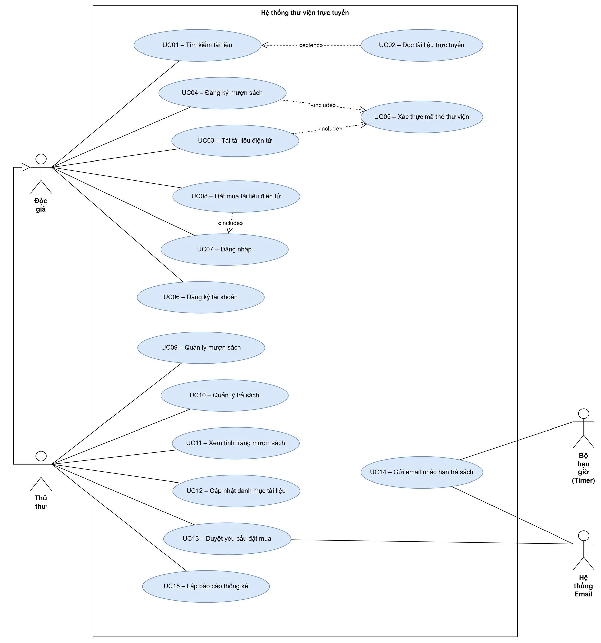
Hình 1. Sơ đồ use case tổng quát của hệ thống thư viện trực tuyến
Giải thích các quan hệ trong sơ đồ:
- Generalization (Thủ thư → Độc giả): Thủ thư kế thừa toàn bộ use case của Độc giả (tìm kiếm, đọc, tải, mượn, đặt mua, đăng nhập…).
- «extend» (UC02 → UC01): đọc trực tuyến là hành vi mở rộng, chỉ xảy ra khi tài liệu tìm được là tài liệu điện tử và người dùng chọn đọc.
- «include» (UC03, UC04 → UC05): tải tài liệu và đăng ký mượn luôn bắt buộc xác thực Mã thẻ thư viện.
- «include» (UC08 → UC07): đặt mua bắt buộc phải đăng nhập; nếu chưa có tài khoản, độc giả thực hiện UC06 trước.
- Các use case quản lý của Thủ thư (UC09 – UC13, UC15) có tiền điều kiện là đã đăng nhập (UC07) với vai trò Thủ thư.
- UC14 được khởi phát bởi Bộ hẹn giờ (Timer) và sử dụng Hệ thống Email để gửi thư; UC13 cũng dùng Hệ thống Email để báo kết quả duyệt.
d) Đặc tả use case và Activity diagram
Mỗi use case được đặc tả theo mẫu của đề bài (tên, actor, mô tả, tiền/hậu điều kiện, luồng sự kiện chính và thay thế), sau đó biểu diễn bằng Activity diagram có phân làn (swimlane) giữa Actor và Hệ thống.

Use case UC01: Tìm kiếm tài liệu
Mã use case | UC01
Tên use case | Tìm kiếm tài liệu
Actor | Độc giả, Thủ thư
Mô tả | Use case thực hiện việc tìm kiếm tài liệu theo một hoặc nhiều tiêu chí: loại tài liệu, tựa sách, chủ đề, tên tác giả, năm xuất bản hoặc từ khóa.
Tiền điều kiện (Precondition) | Không.
Hậu điều kiện (Postcondition) | Nếu tìm kiếm thành công thì người dùng có thể thực hiện các thao tác tiếp theo: đọc, tải, đăng ký mượn hoặc đặt mua.
Luồng sự kiện chính (Basic flow)
Actor (Người dùng) |  | Hệ thống
1. Tại giao diện chính của hệ thống, người dùng chọn loại tài liệu cần tìm (sách in, sách điện tử, báo – tạp chí, tài liệu nghe nhìn…).
 |  | 2. Hệ thống hiển thị form nhập thông tin tìm kiếm của loại tài liệu đó.
3. Người dùng nhập một hoặc nhiều tiêu chí: từ khóa, tựa sách, chủ đề, tác giả, năm xuất bản và nhấn nút Tìm kiếm.
 |  | 4. Hệ thống kiểm tra tiêu chí, truy vấn cơ sở dữ liệu và hiển thị danh sách tài liệu phù hợp trong form kết quả.
5. Người dùng chọn một tài liệu trong danh sách.
 |  | 6. Hệ thống hiển thị thông tin chi tiết tài liệu (với sách in kèm số lượng còn) và các thao tác: đọc, tải, đăng ký mượn, đặt mua.
Luồng sự kiện thay thế (Alternate flow)
3.1. Người dùng không nhập tiêu chí nào: hệ thống thông báo cần nhập ít nhất một tiêu chí, quay lại bước 3.
4.1. Không tìm thấy tài liệu theo yêu cầu: hệ thống hiển thị thông báo không có tài liệu phù hợp.
4.2. Người dùng chọn lại chức năng tìm kiếm để tìm tài liệu khác, lặp lại bước 1 đến 4.
4.3. Người dùng kết thúc việc tìm kiếm.
Activity diagram – UC01: Tìm kiếm tài liệu
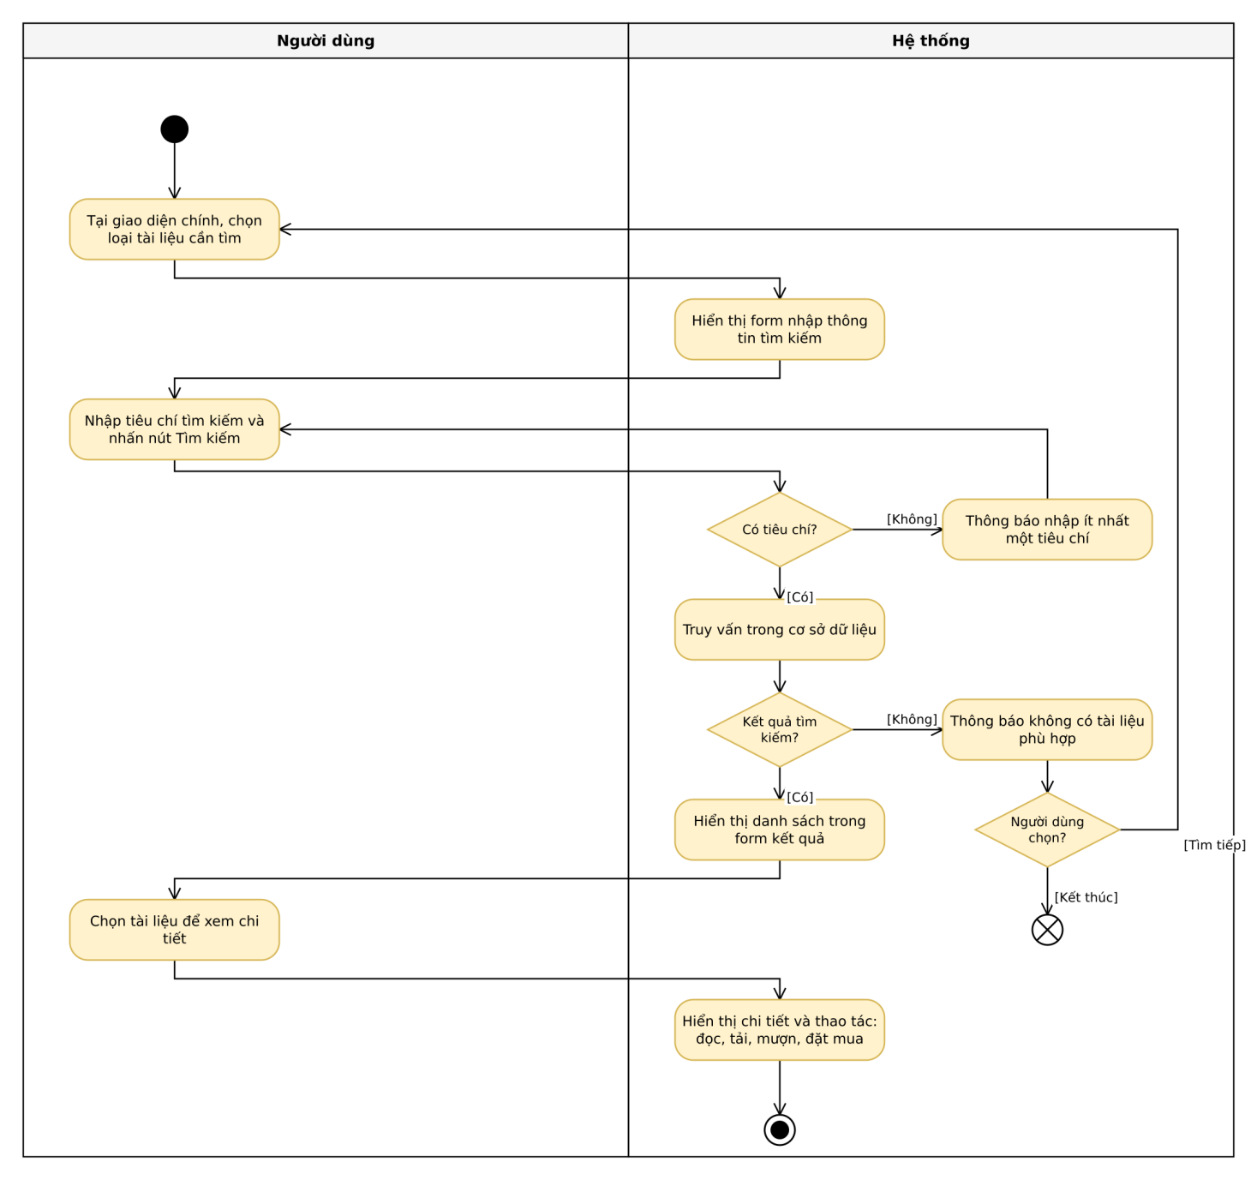
Hình 2. Activity diagram use case UC01 – Tìm kiếm tài liệu

Use case UC02: Đọc tài liệu trực tuyến
Mã use case | UC02
Tên use case | Đọc tài liệu trực tuyến
Actor | Độc giả, Thủ thư
Mô tả | Cho phép người dùng đọc nội dung tài liệu điện tử trực tiếp trên trình duyệt, không cần nhập mã thẻ thư viện. Đây là use case mở rộng (extend) của UC01.
Tiền điều kiện (Precondition) | Người dùng đã tìm kiếm (UC01) và đang xem chi tiết một tài liệu điện tử.
Hậu điều kiện (Postcondition) | Nội dung tài liệu được hiển thị; hệ thống ghi nhận một lượt đọc.
Luồng sự kiện chính (Basic flow)
Actor |  | Hệ thống
1. Tại trang chi tiết tài liệu điện tử, người dùng nhấn nút Đọc trực tuyến.
 |  | 2. Hệ thống kiểm tra tệp tài liệu trên máy chủ.
 |  | 3. Hệ thống mở trình đọc và hiển thị nội dung tài liệu.
4. Người dùng đọc, lật trang, phóng to / thu nhỏ, tìm trong tài liệu.
5. Người dùng đóng trình đọc.
 |  | 6. Hệ thống ghi nhận lượt đọc và quay lại trang chi tiết tài liệu.
Luồng sự kiện thay thế (Alternate flow)
2.1. Tệp tài liệu bị lỗi hoặc không tồn tại: hệ thống thông báo tài liệu tạm thời không khả dụng, kết thúc use case.
Activity diagram – UC02: Đọc tài liệu trực tuyến
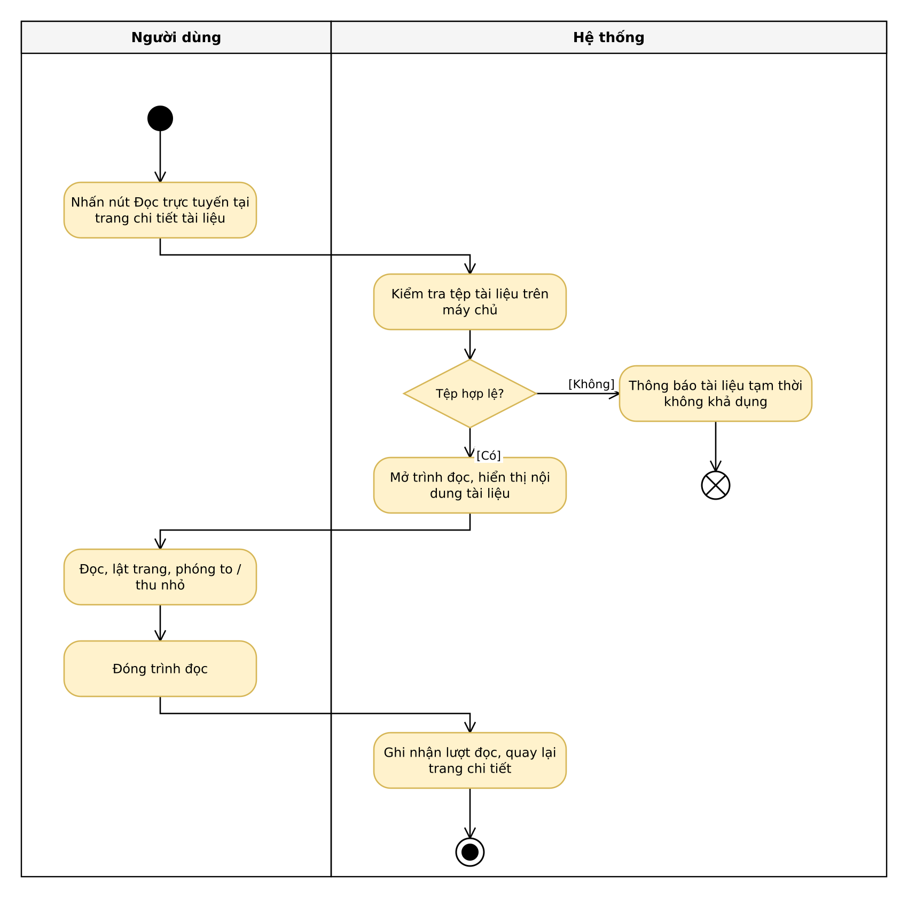
Hình 3. Activity diagram use case UC02 – Đọc tài liệu trực tuyến

Use case UC03: Tải tài liệu điện tử
Mã use case | UC03
Tên use case | Tải tài liệu điện tử
Actor | Độc giả, Thủ thư
Mô tả | Cho phép người dùng tải tệp tài liệu điện tử về máy. Người dùng phải nhập Mã thẻ thư viện; việc kiểm tra được thực hiện bởi UC05 (include).
Tiền điều kiện (Precondition) | Người dùng đang xem chi tiết một tài liệu điện tử (sau UC01).
Hậu điều kiện (Postcondition) | Tệp tài liệu được tải về máy người dùng; hệ thống lưu lịch sử tải theo mã thẻ.
Luồng sự kiện chính (Basic flow)
Actor |  | Hệ thống
1. Người dùng nhấn nút Tải về.
 |  | 2. Hệ thống hiển thị form yêu cầu nhập Mã thẻ thư viện.
3. Người dùng nhập Mã thẻ thư viện và nhấn Xác nhận.
 |  | 4. Hệ thống xác thực mã thẻ (thực hiện UC05 – Xác thực mã thẻ thư viện).
 |  | 5. Mã thẻ hợp lệ: hệ thống tạo liên kết tải, gửi tệp tài liệu và lưu lịch sử tải.
6. Người dùng lưu tệp về máy.
Luồng sự kiện thay thế (Alternate flow)
3.1. Người dùng nhấn Hủy: kết thúc use case.
4.1. Mã thẻ không tồn tại hoặc đã hết hạn: hệ thống thông báo lỗi và yêu cầu nhập lại (quay lại bước 3).
4.2. Nhập sai mã thẻ quá 3 lần: hệ thống tạm khóa chức năng tải trong phiên làm việc, kết thúc use case.
Activity diagram – UC03: Tải tài liệu điện tử
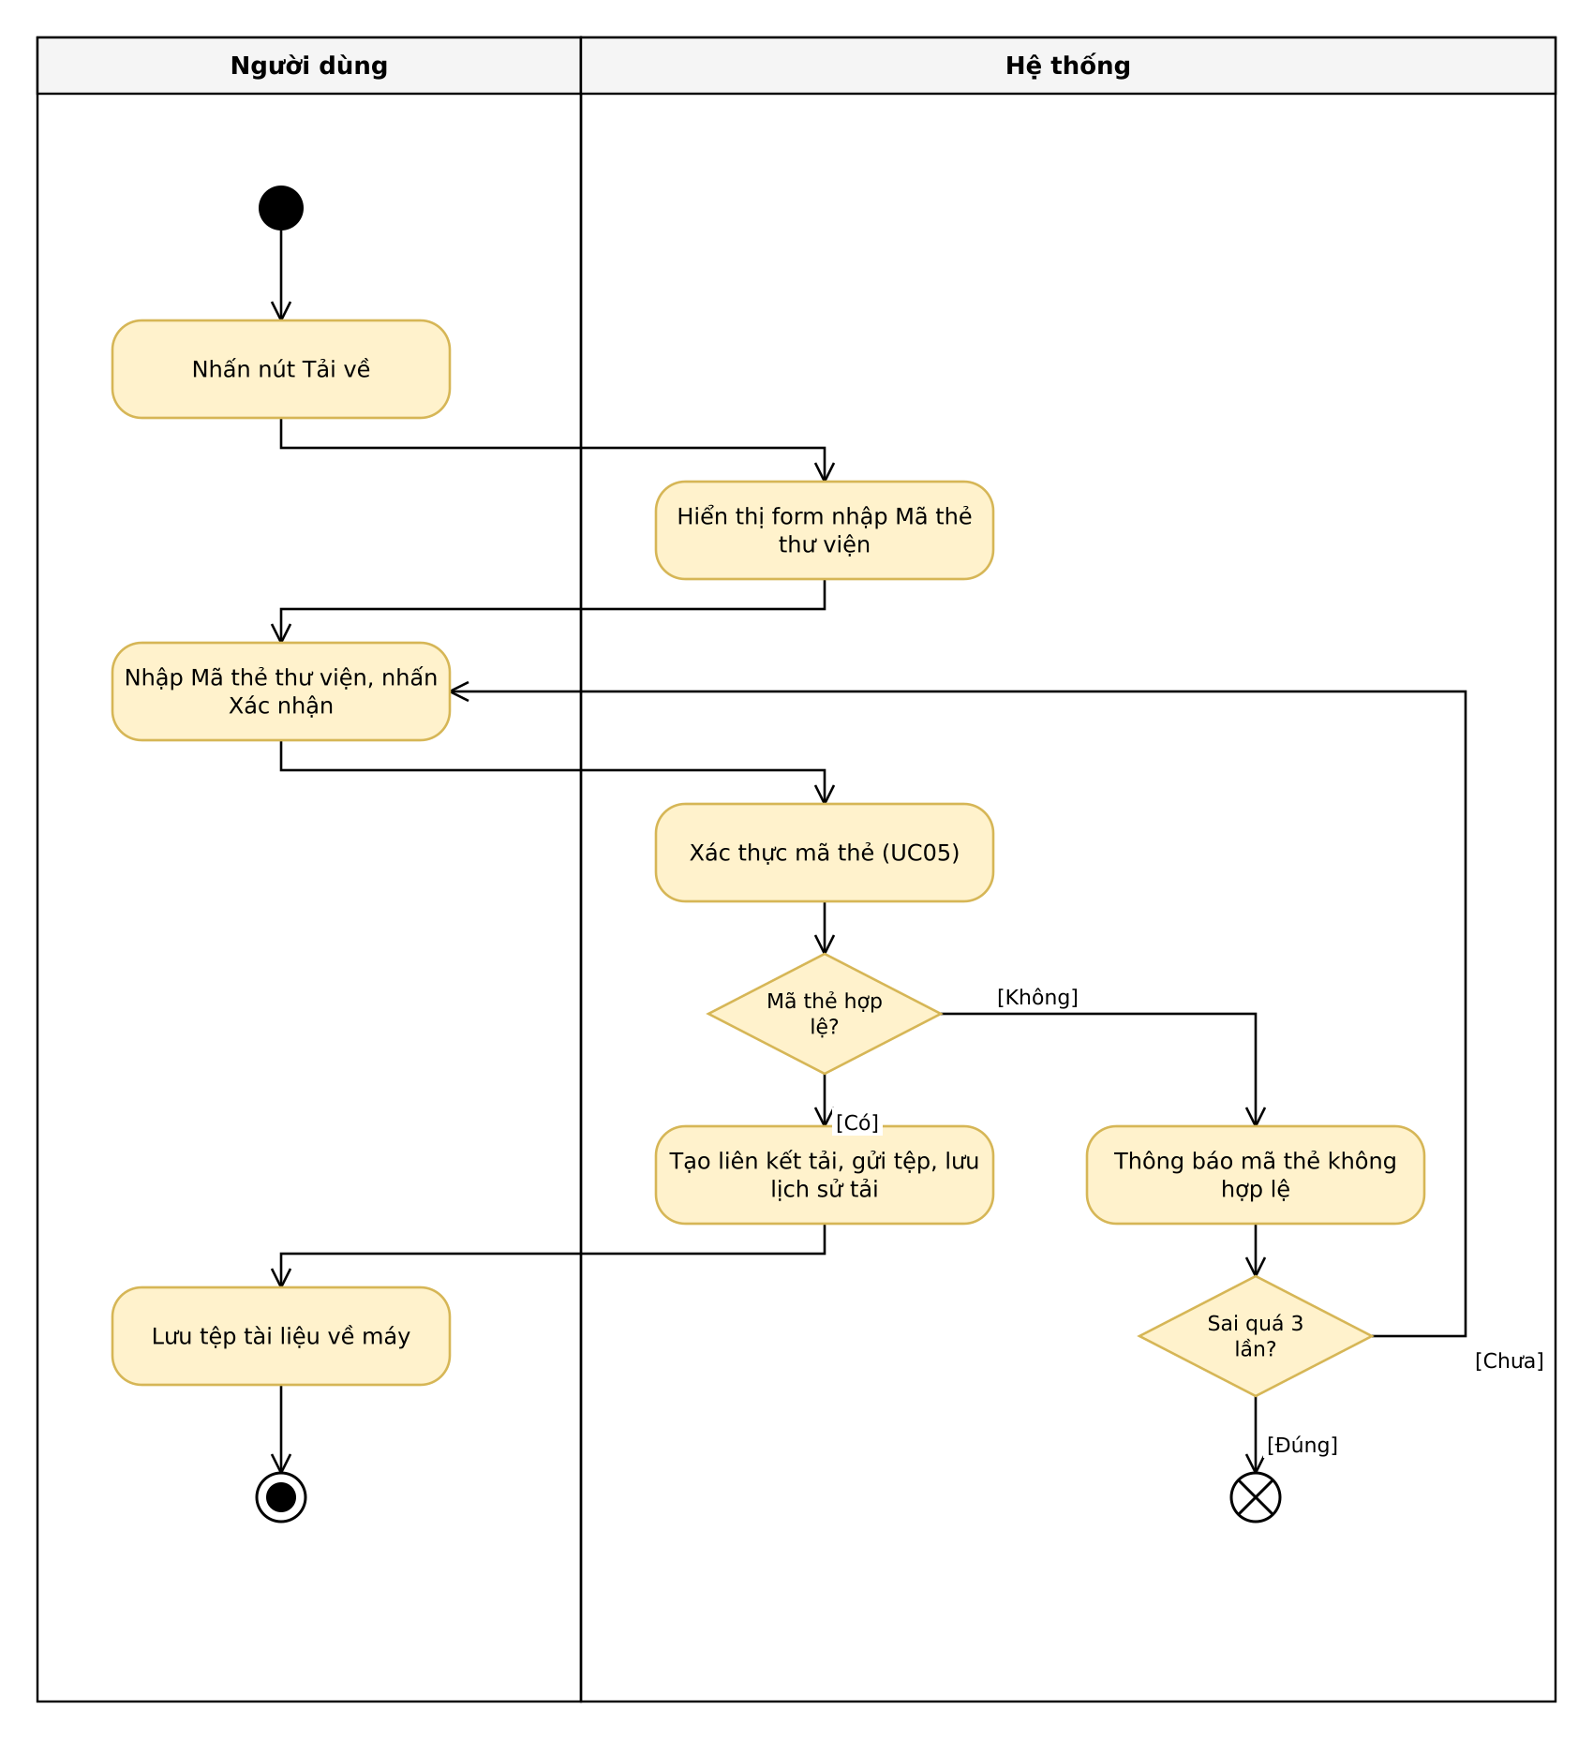
Hình 4. Activity diagram use case UC03 – Tải tài liệu điện tử

Use case UC04: Đăng ký mượn sách
Mã use case | UC04
Tên use case | Đăng ký mượn sách
Actor | Độc giả, Thủ thư
Mô tả | Cho phép người dùng đăng ký mượn sách in còn trong thư viện. Khi đăng ký phải nhập Mã thẻ thư viện (include UC05). Độc giả đến quầy nhận sách theo phiếu đăng ký.
Tiền điều kiện (Precondition) | Người dùng đang xem chi tiết một sách in (sau UC01).
Hậu điều kiện (Postcondition) | Phiếu đăng ký mượn được tạo ở trạng thái "Chờ nhận sách"; số lượng sách sẵn có giảm 1 (giữ chỗ).
Luồng sự kiện chính (Basic flow)
Actor |  | Hệ thống
 |  | 1. Hệ thống hiển thị tình trạng số lượng sách còn trong thư viện.
2. Người dùng nhấn nút Đăng ký mượn.
 |  | 3. Hệ thống yêu cầu nhập Mã thẻ thư viện.
4. Người dùng nhập Mã thẻ thư viện và nhấn Xác nhận.
 |  | 5. Hệ thống xác thực mã thẻ (UC05) và kiểm tra điều kiện mượn: không có sách quá hạn, chưa vượt số sách được mượn tối đa.
 |  | 6. Hệ thống tạo phiếu đăng ký mượn, giữ sách, hiển thị mã phiếu và hạn đến nhận sách.
7. Người dùng ghi nhận mã phiếu đăng ký.
Luồng sự kiện thay thế (Alternate flow)
1.1. Số lượng sách còn bằng 0: hệ thống thông báo sách đã hết, không cho đăng ký, kết thúc use case.
5.1. Mã thẻ không hợp lệ: hệ thống thông báo lỗi, quay lại bước 4.
5.2. Độc giả đang có sách mượn quá hạn hoặc đã mượn đủ số lượng tối đa: hệ thống thông báo từ chối, kết thúc use case.
Activity diagram – UC04: Đăng ký mượn sách
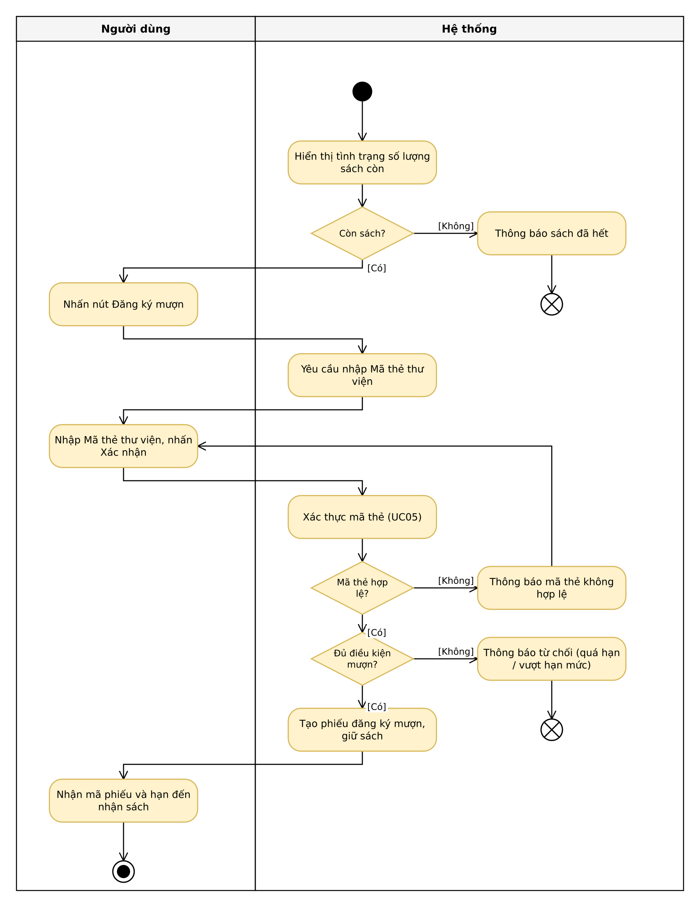
Hình 5. Activity diagram use case UC04 – Đăng ký mượn sách

Use case UC05: Xác thực mã thẻ thư viện
Mã use case | UC05
Tên use case | Xác thực mã thẻ thư viện
Actor | Độc giả, Thủ thư (gián tiếp qua UC03, UC04)
Mô tả | Use case được bao hàm (include) bởi UC03 và UC04, thực hiện kiểm tra Mã thẻ thư viện do người dùng nhập.
Tiền điều kiện (Precondition) | Người dùng đang thực hiện UC03 hoặc UC04 và đã nhập mã thẻ.
Hậu điều kiện (Postcondition) | Trả về kết quả hợp lệ / không hợp lệ (kèm lý do) cho use case gọi.
Luồng sự kiện chính (Basic flow)
Actor |  | Hệ thống
1. Người dùng nhập Mã thẻ thư viện.
 |  | 2. Hệ thống kiểm tra định dạng mã thẻ.
 |  | 3. Hệ thống tra cứu thẻ trong cơ sở dữ liệu.
 |  | 4. Hệ thống kiểm tra trạng thái thẻ: còn hạn sử dụng, không bị khóa.
 |  | 5. Hệ thống trả kết quả hợp lệ cho use case gọi.
Luồng sự kiện thay thế (Alternate flow)
2.1. Mã thẻ sai định dạng: trả kết quả không hợp lệ (sai định dạng).
3.1. Không tìm thấy thẻ: trả kết quả không hợp lệ (thẻ không tồn tại).
4.1. Thẻ hết hạn hoặc bị khóa: trả kết quả không hợp lệ (thẻ hết hiệu lực).
Activity diagram – UC05: Xác thực mã thẻ thư viện
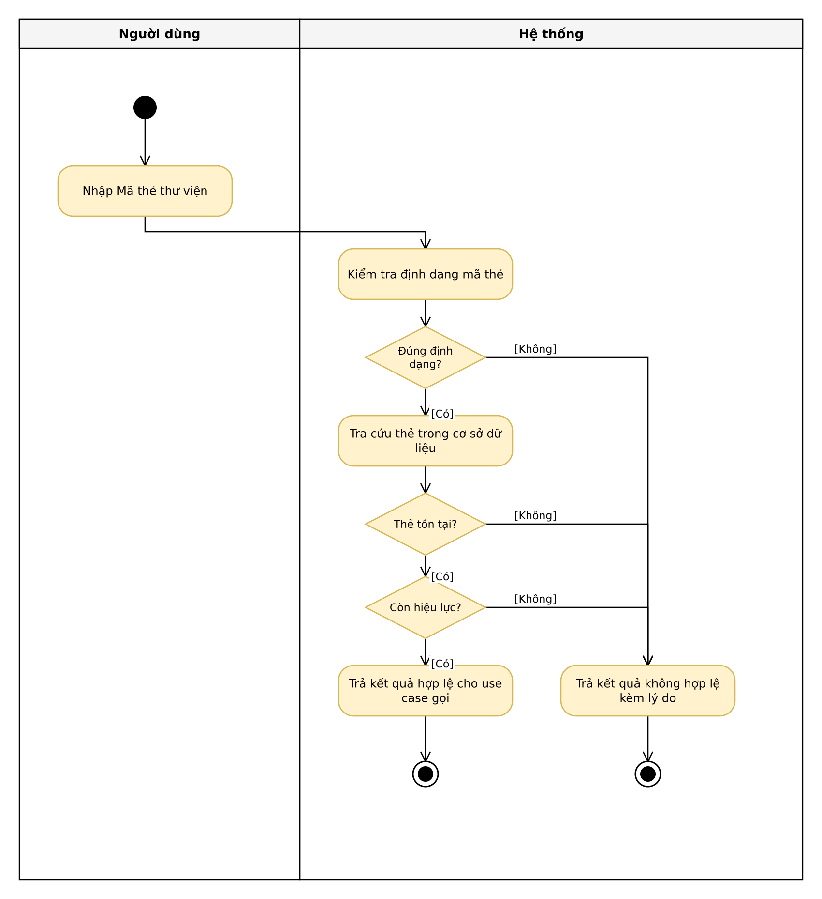
Hình 6. Activity diagram use case UC05 – Xác thực mã thẻ thư viện

Use case UC06: Đăng ký tài khoản
Mã use case | UC06
Tên use case | Đăng ký tài khoản
Actor | Độc giả
Mô tả | Cho phép độc giả chưa có tài khoản đăng ký tài khoản để sử dụng chức năng đặt mua.
Tiền điều kiện (Precondition) | Người dùng chưa có tài khoản; có thẻ thư viện.
Hậu điều kiện (Postcondition) | Tài khoản mới được lưu vào hệ thống, vai trò Độc giả.
Luồng sự kiện chính (Basic flow)
Actor |  | Hệ thống
1. Người dùng chọn chức năng Đăng ký tài khoản.
 |  | 2. Hệ thống hiển thị form đăng ký: họ tên, mã thẻ thư viện, email, tên đăng nhập, mật khẩu, xác nhận mật khẩu.
3. Người dùng nhập thông tin và nhấn Đăng ký.
 |  | 4. Hệ thống kiểm tra: các trường bắt buộc, định dạng email, mã thẻ hợp lệ, tên đăng nhập / email chưa tồn tại, mật khẩu khớp.
 |  | 5. Hệ thống lưu tài khoản (mật khẩu được mã hóa) và thông báo đăng ký thành công.
Luồng sự kiện thay thế (Alternate flow)
4.1. Dữ liệu không hợp lệ hoặc thiếu: hệ thống báo lỗi tại trường tương ứng, quay lại bước 3.
4.2. Tên đăng nhập hoặc email đã tồn tại: hệ thống thông báo, quay lại bước 3.
Activity diagram – UC06: Đăng ký tài khoản
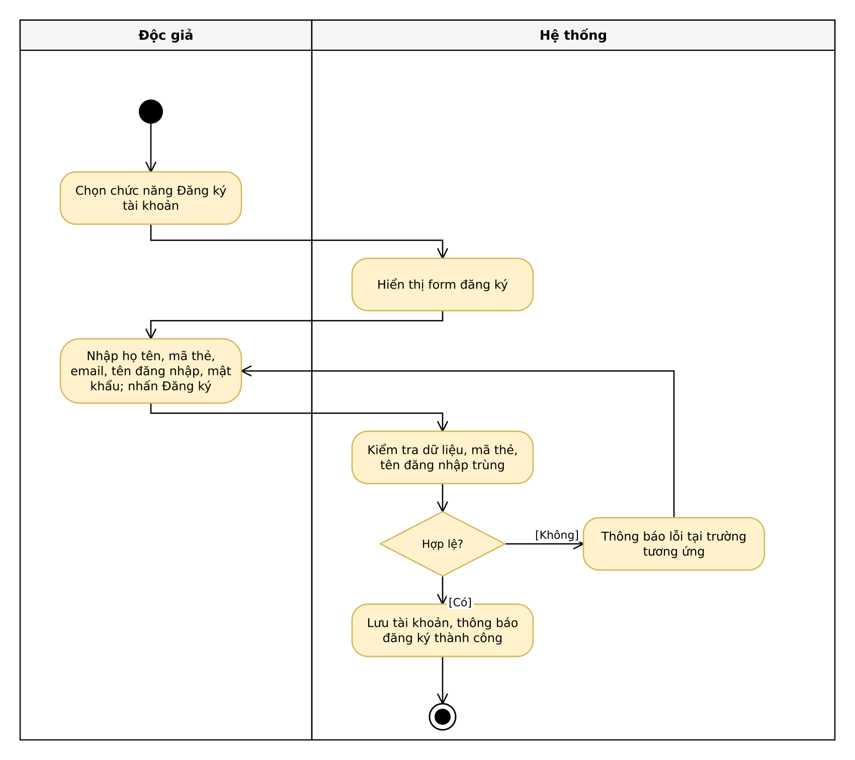
Hình 7. Activity diagram use case UC06 – Đăng ký tài khoản

Use case UC07: Đăng nhập
Mã use case | UC07
Tên use case | Đăng nhập
Actor | Độc giả, Thủ thư
Mô tả | Xác thực người dùng bằng tên đăng nhập và mật khẩu; phân quyền theo vai trò (Độc giả / Thủ thư).
Tiền điều kiện (Precondition) | Người dùng đã có tài khoản.
Hậu điều kiện (Postcondition) | Phiên làm việc được tạo; người dùng được chuyển đến trang tương ứng vai trò.
Luồng sự kiện chính (Basic flow)
Actor |  | Hệ thống
1. Người dùng chọn Đăng nhập.
 |  | 2. Hệ thống hiển thị form đăng nhập.
3. Người dùng nhập tên đăng nhập, mật khẩu và nhấn Đăng nhập.
 |  | 4. Hệ thống kiểm tra thông tin tài khoản.
 |  | 5. Hệ thống tạo phiên làm việc và kiểm tra vai trò.
 |  | 6. Vai trò Thủ thư: hiển thị trang quản lý; vai trò Độc giả: hiển thị trang độc giả.
Luồng sự kiện thay thế (Alternate flow)
1.1. Người dùng chưa có tài khoản: chuyển sang UC06 – Đăng ký tài khoản.
4.1. Sai tên đăng nhập hoặc mật khẩu: hệ thống thông báo, quay lại bước 3.
4.2. Nhập sai 5 lần liên tiếp: hệ thống tạm khóa tài khoản 15 phút, kết thúc use case.
Activity diagram – UC07: Đăng nhập
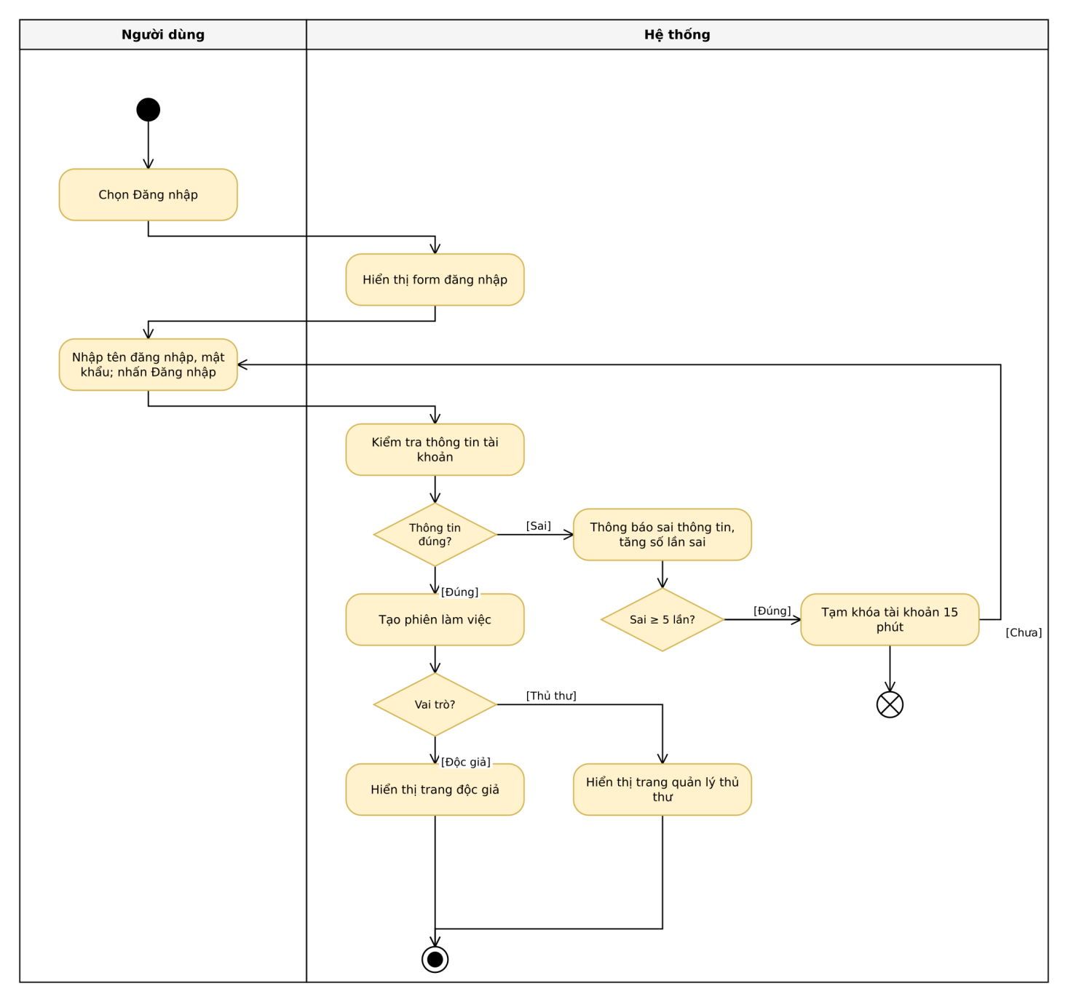
Hình 8. Activity diagram use case UC07 – Đăng nhập

Use case UC08: Đặt mua tài liệu điện tử
Mã use case | UC08
Tên use case | Đặt mua tài liệu điện tử
Actor | Độc giả, Thủ thư
Mô tả | Cho phép người dùng đã đăng nhập gửi yêu cầu để thư viện mua tài liệu điện tử. Use case bao hàm (include) UC07 – Đăng nhập.
Tiền điều kiện (Precondition) | Người dùng có tài khoản (nếu chưa có thì thực hiện UC06 trước).
Hậu điều kiện (Postcondition) | Yêu cầu đặt mua được lưu với trạng thái "Chờ duyệt" và hiển thị cho thủ thư.
Luồng sự kiện chính (Basic flow)
Actor |  | Hệ thống
1. Người dùng chọn chức năng Đặt mua.
 |  | 2. Hệ thống kiểm tra trạng thái đăng nhập.
 |  | 3. Hệ thống hiển thị form đặt mua.
4. Người dùng nhập tên sách, tác giả, năm xuất bản (có thể thêm ghi chú) và nhấn Gửi yêu cầu.
 |  | 5. Hệ thống kiểm tra thông tin bắt buộc và kiểm tra tài liệu đã có trong thư viện hay chưa.
 |  | 6. Hệ thống lưu yêu cầu với trạng thái "Chờ duyệt" và thông báo gửi yêu cầu thành công.
Luồng sự kiện thay thế (Alternate flow)
2.1. Người dùng chưa đăng nhập: hệ thống chuyển sang UC07 – Đăng nhập (nếu chưa có tài khoản thì UC06); đăng nhập thành công thì tiếp tục bước 3.
5.1. Thiếu tên sách, tác giả hoặc năm xuất bản: hệ thống thông báo, quay lại bước 4.
5.2. Tài liệu đã có trong thư viện: hệ thống thông báo và gợi ý đọc / tải tài liệu, kết thúc use case.
Activity diagram – UC08: Đặt mua tài liệu điện tử
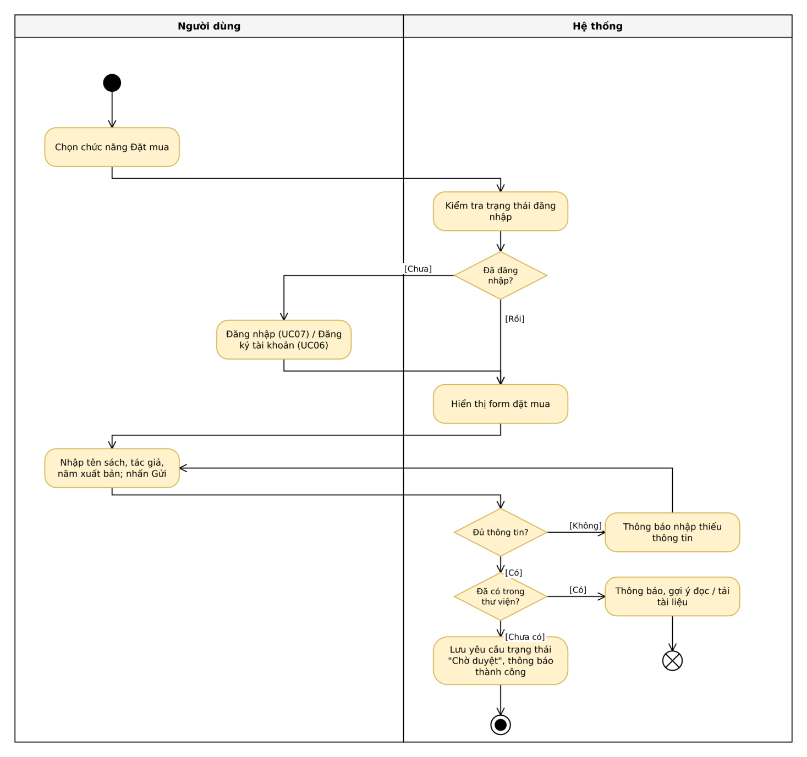
Hình 9. Activity diagram use case UC08 – Đặt mua tài liệu điện tử

Use case UC09: Quản lý mượn sách
Mã use case | UC09
Tên use case | Quản lý mượn sách
Actor | Thủ thư
Mô tả | Thủ thư quản lý việc cho mượn: xác nhận phiếu đăng ký mượn khi độc giả đến nhận sách, lập phiếu mượn và ghi hạn trả.
Tiền điều kiện (Precondition) | Thủ thư đã đăng nhập (UC07).
Hậu điều kiện (Postcondition) | Phiếu mượn được lập, trạng thái "Đang mượn", hạn trả được ghi nhận.
Luồng sự kiện chính (Basic flow)
Actor |  | Hệ thống
1. Thủ thư chọn chức năng Quản lý mượn sách.
 |  | 2. Hệ thống hiển thị danh sách phiếu đăng ký mượn đang chờ nhận sách.
3. Thủ thư nhập mã thẻ độc giả hoặc mã phiếu (hoặc chọn phiếu trong danh sách).
 |  | 4. Hệ thống hiển thị thông tin độc giả và sách đã đăng ký.
5. Thủ thư kiểm tra sách thực tế và nhấn Xác nhận cho mượn.
 |  | 6. Hệ thống lập phiếu mượn: ngày mượn, hạn trả (ví dụ 14 ngày), cập nhật trạng thái "Đang mượn" và in phiếu.
Luồng sự kiện thay thế (Alternate flow)
3.1. Độc giả mượn trực tiếp tại quầy (chưa đăng ký): thủ thư nhập mã thẻ và mã sách, hệ thống kiểm tra như UC04 rồi tiếp tục bước 6.
4.1. Phiếu đăng ký đã quá hạn nhận sách: hệ thống thông báo và hủy phiếu.
5.1. Thủ thư từ chối cho mượn (sách hỏng, sai thông tin…): hệ thống hủy phiếu đăng ký, hoàn lại số lượng sách.
Activity diagram – UC09: Quản lý mượn sách
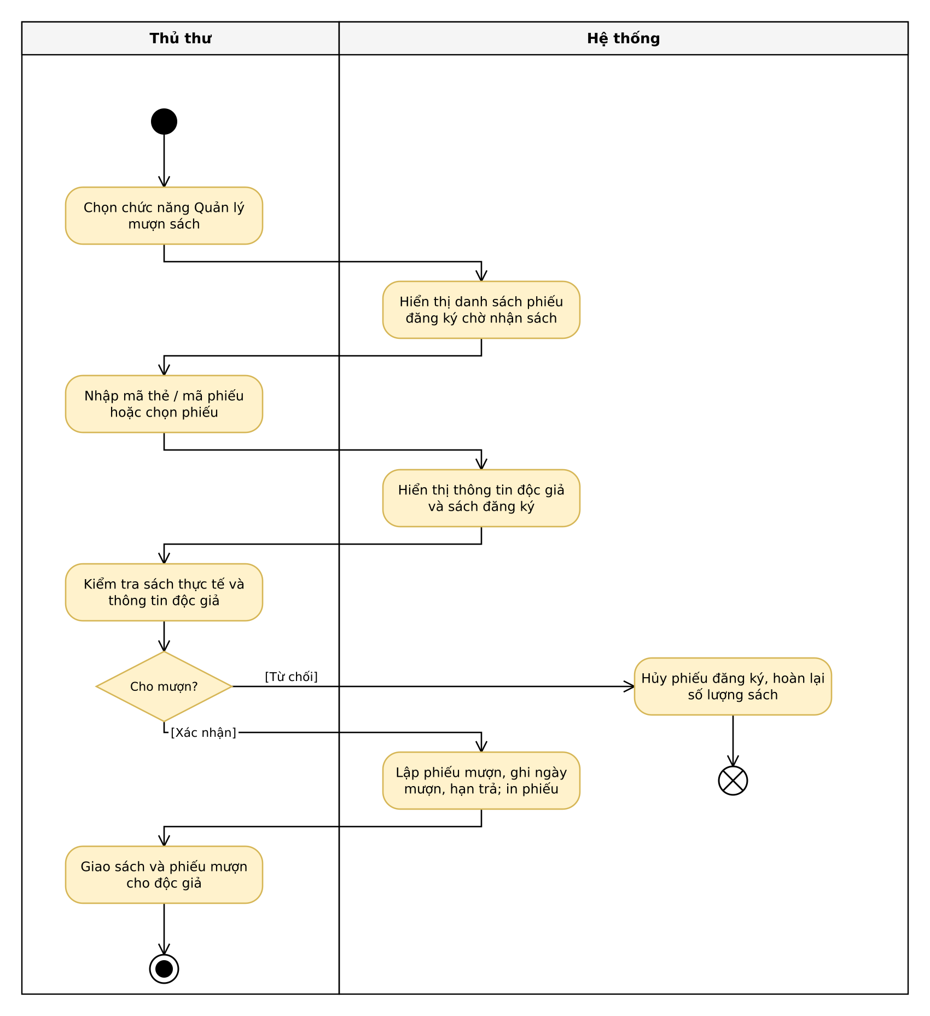
Hình 10. Activity diagram use case UC09 – Quản lý mượn sách

Use case UC10: Quản lý trả sách
Mã use case | UC10
Tên use case | Quản lý trả sách
Actor | Thủ thư
Mô tả | Thủ thư ghi nhận việc trả sách của độc giả, xử lý trường hợp trả quá hạn và cập nhật số lượng sách trong kho.
Tiền điều kiện (Precondition) | Thủ thư đã đăng nhập; độc giả có sách đang mượn.
Hậu điều kiện (Postcondition) | Phiếu mượn chuyển trạng thái "Đã trả", số lượng sách trong thư viện tăng tương ứng.
Luồng sự kiện chính (Basic flow)
Actor |  | Hệ thống
1. Thủ thư chọn chức năng Quản lý trả sách.
2. Thủ thư nhập mã thẻ độc giả hoặc quét mã sách.
 |  | 3. Hệ thống hiển thị danh sách sách độc giả đang mượn.
4. Thủ thư chọn sách được trả và nhấn Xác nhận trả.
 |  | 5. Hệ thống so sánh ngày trả với hạn trả.
 |  | 6. Hệ thống cập nhật phiếu mượn "Đã trả", ngày trả, tăng số lượng sách và thông báo thành công.
Luồng sự kiện thay thế (Alternate flow)
5.1. Trả quá hạn: hệ thống tính số ngày quá hạn và tiền phạt; thủ thư xác nhận đã thu phạt rồi tiếp tục bước 6.
4.1. Sách bị hư hỏng hoặc mất: thủ thư ghi nhận tình trạng, hệ thống lập biên bản bồi thường theo quy định.
Activity diagram – UC10: Quản lý trả sách
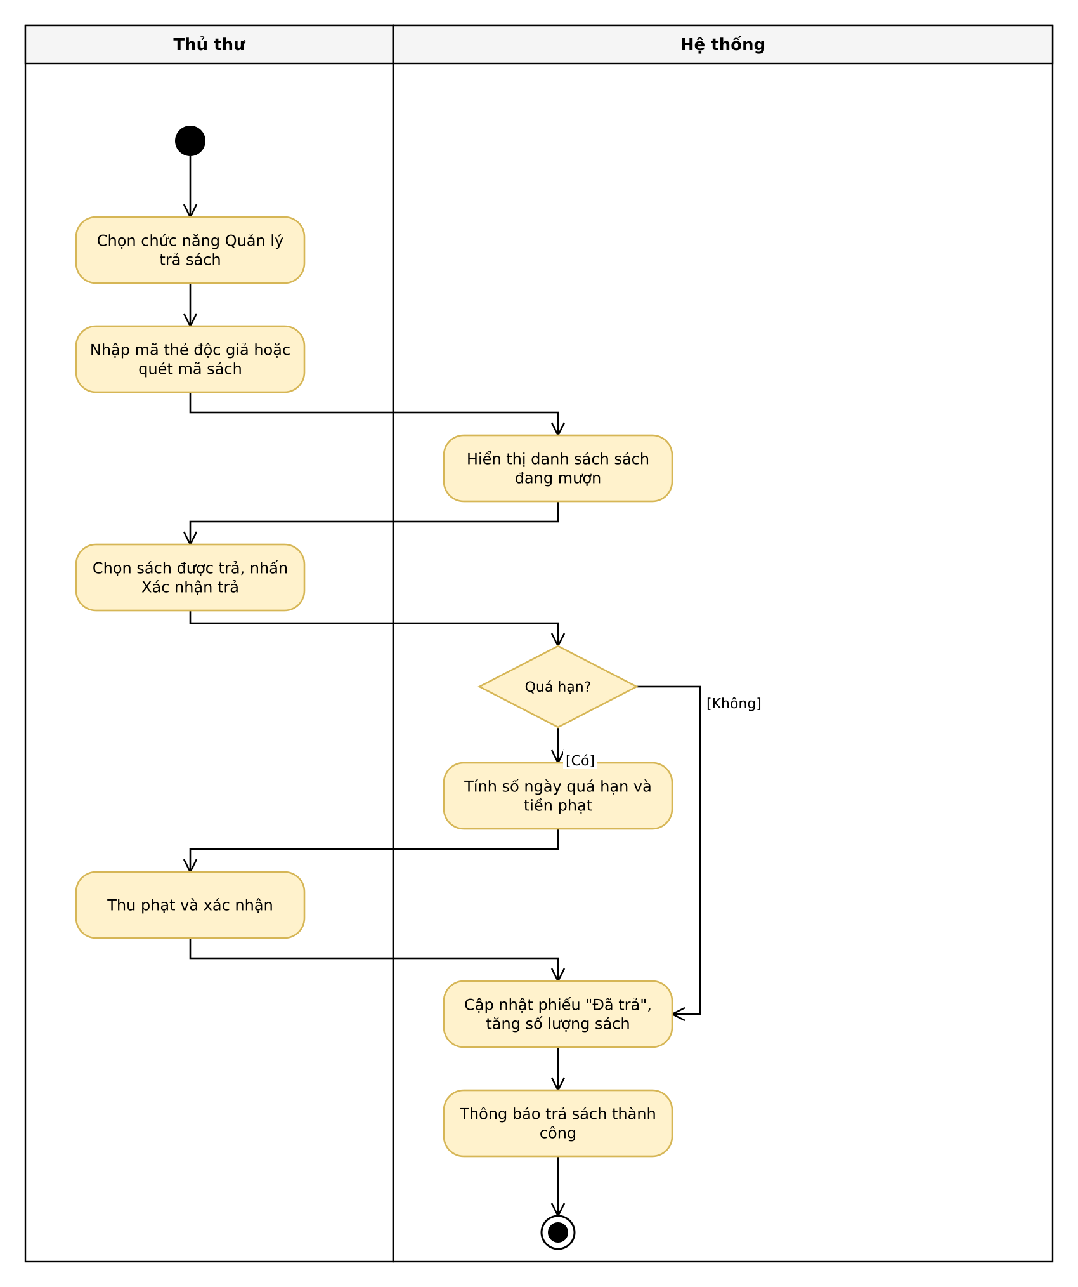
Hình 11. Activity diagram use case UC10 – Quản lý trả sách

Use case UC11: Xem tình trạng mượn sách
Mã use case | UC11
Tên use case | Xem tình trạng mượn sách
Actor | Thủ thư
Mô tả | Thủ thư xem tình trạng các tài liệu đang được mượn: tài liệu nào đang được độc giả nào mượn, danh sách mượn quá hạn và thông tin liên quan đến một quyển sách cụ thể.
Tiền điều kiện (Precondition) | Thủ thư đã đăng nhập.
Hậu điều kiện (Postcondition) | Thông tin tình trạng mượn được hiển thị.
Luồng sự kiện chính (Basic flow)
Actor |  | Hệ thống
1. Thủ thư chọn chức năng Tình trạng mượn sách.
 |  | 2. Hệ thống hiển thị bộ lọc: theo sách, theo độc giả, chỉ hiển thị quá hạn.
3. Thủ thư chọn tiêu chí lọc / nhập mã sách hoặc mã thẻ và nhấn Xem.
 |  | 4. Hệ thống hiển thị danh sách: tài liệu, độc giả đang mượn, ngày mượn, hạn trả, số ngày quá hạn (tô đỏ).
5. Thủ thư chọn một dòng để xem chi tiết.
 |  | 6. Hệ thống hiển thị thông tin chi tiết của sách / độc giả và lịch sử mượn – trả.
Luồng sự kiện thay thế (Alternate flow)
4.1. Không có dữ liệu phù hợp: hệ thống thông báo không có tài liệu nào đang được mượn theo tiêu chí, kết thúc.
5.1. Thủ thư không xem chi tiết: kết thúc use case.
Activity diagram – UC11: Xem tình trạng mượn sách
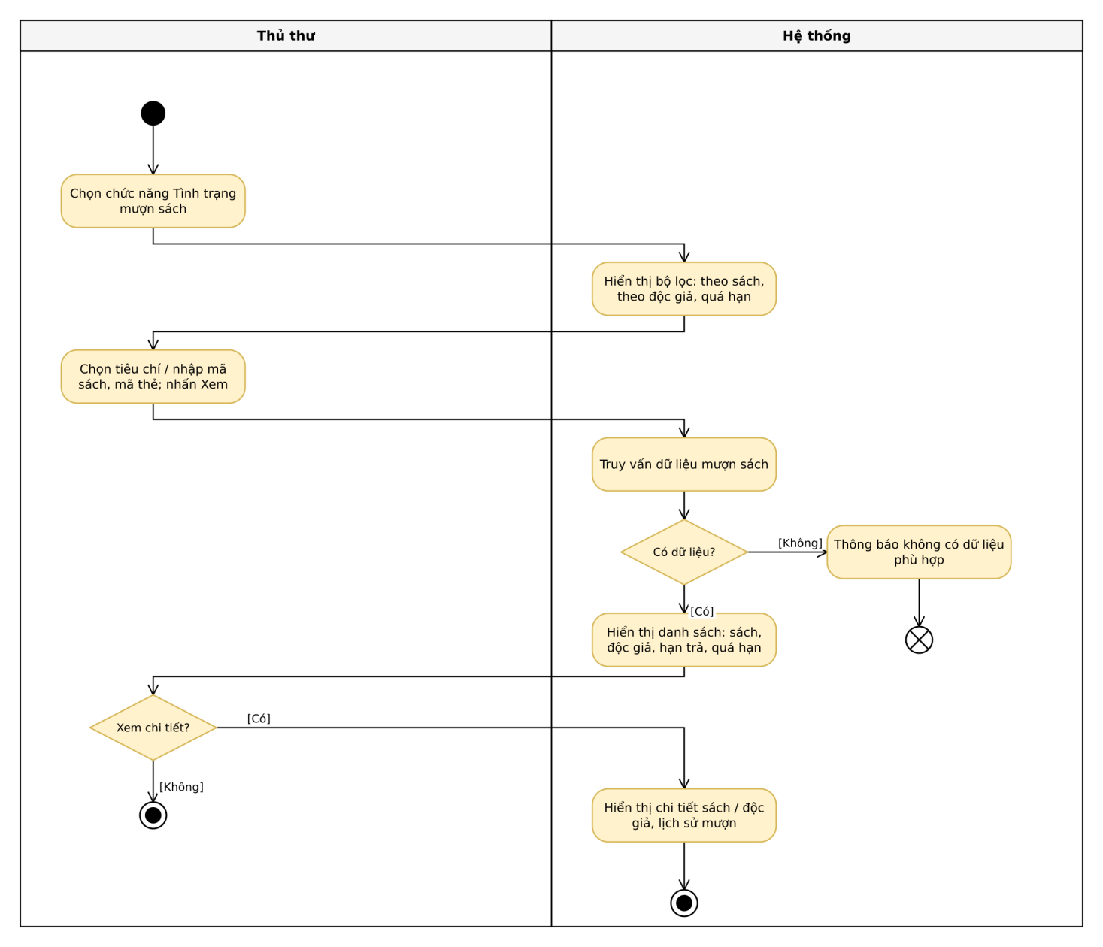
Hình 12. Activity diagram use case UC11 – Xem tình trạng mượn sách

Use case UC12: Cập nhật danh mục tài liệu
Mã use case | UC12
Tên use case | Cập nhật danh mục tài liệu
Actor | Thủ thư
Mô tả | Thủ thư cập nhật danh mục tài liệu gồm sách in trong thư viện và sách điện tử: thêm mới, sửa thông tin, xóa tài liệu.
Tiền điều kiện (Precondition) | Thủ thư đã đăng nhập.
Hậu điều kiện (Postcondition) | Danh mục tài liệu được cập nhật trong cơ sở dữ liệu.
Luồng sự kiện chính (Basic flow)
Actor |  | Hệ thống
1. Thủ thư chọn chức năng Quản lý danh mục.
 |  | 2. Hệ thống hiển thị danh sách tài liệu cùng các nút Thêm / Sửa / Xóa.
3. Thủ thư chọn Thêm (hoặc chọn một tài liệu và nhấn Sửa).
 |  | 4. Hệ thống hiển thị form thông tin tài liệu: loại (sách in / điện tử), tên, tác giả, chủ đề, nhà xuất bản, năm xuất bản, số lượng hoặc tệp điện tử.
5. Thủ thư nhập / chỉnh sửa thông tin và nhấn Lưu.
 |  | 6. Hệ thống kiểm tra dữ liệu, lưu vào cơ sở dữ liệu, cập nhật danh mục và thông báo thành công.
Luồng sự kiện thay thế (Alternate flow)
3.1. Thủ thư chọn Xóa: hệ thống kiểm tra tài liệu có đang được mượn không; nếu đang được mượn thì thông báo không thể xóa; ngược lại hỏi xác nhận, thủ thư đồng ý thì hệ thống xóa và cập nhật danh mục.
6.1. Dữ liệu không hợp lệ (thiếu trường bắt buộc, sai định dạng tệp): hệ thống thông báo lỗi, quay lại bước 5.
Activity diagram – UC12: Cập nhật danh mục tài liệu
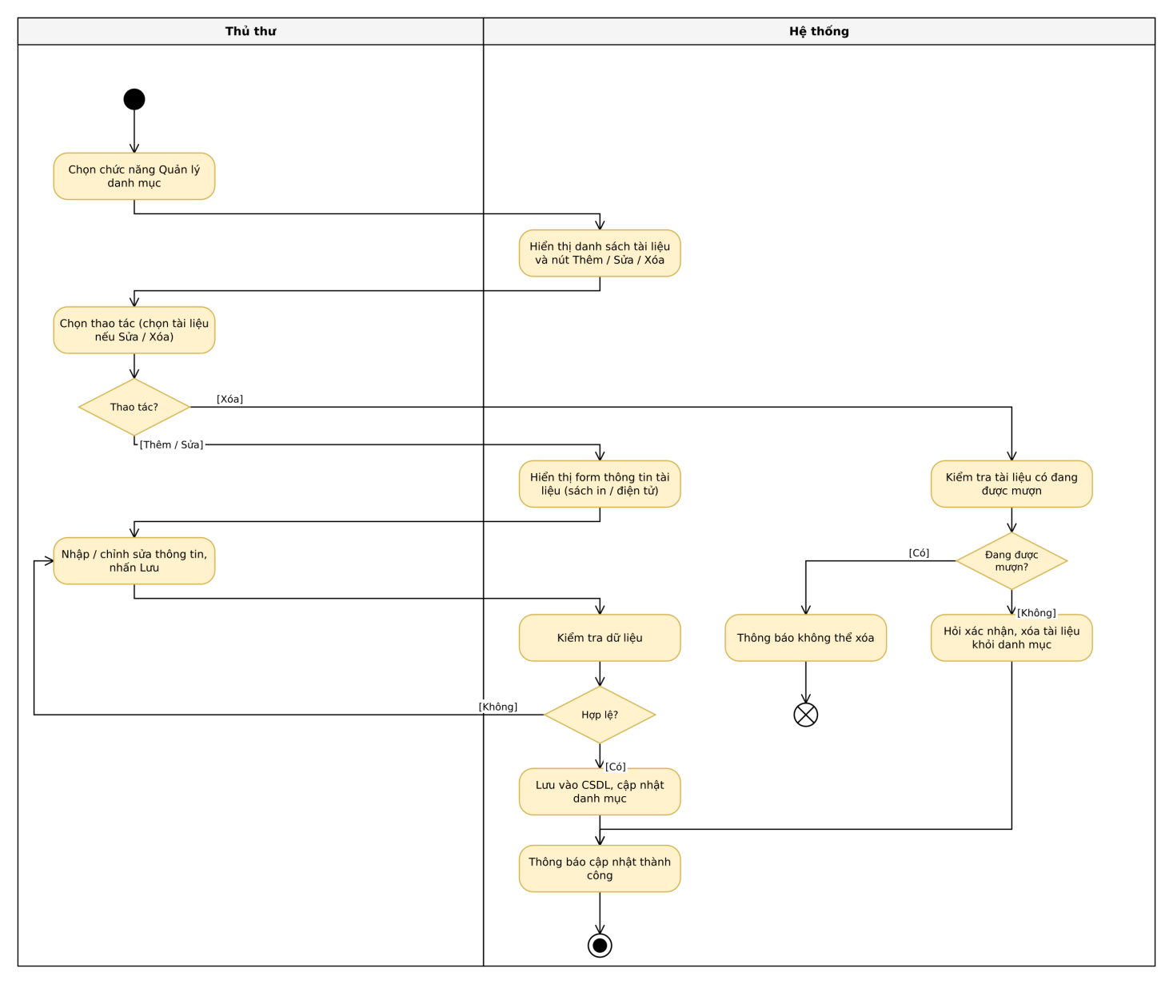
Hình 13. Activity diagram use case UC12 – Cập nhật danh mục tài liệu

Use case UC13: Duyệt yêu cầu đặt mua
Mã use case | UC13
Tên use case | Duyệt yêu cầu đặt mua
Actor | Thủ thư (Hệ thống Email: phụ)
Mô tả | Thủ thư xem các yêu cầu đặt mua của độc giả và chấp nhận hoặc từ chối; kết quả được gửi email cho độc giả.
Tiền điều kiện (Precondition) | Thủ thư đã đăng nhập.
Hậu điều kiện (Postcondition) | Yêu cầu đặt mua chuyển trạng thái "Đã chấp nhận" hoặc "Bị từ chối"; độc giả nhận được email thông báo.
Luồng sự kiện chính (Basic flow)
Actor |  | Hệ thống
1. Thủ thư chọn chức năng Yêu cầu đặt mua.
 |  | 2. Hệ thống hiển thị danh sách yêu cầu ở trạng thái "Chờ duyệt".
3. Thủ thư chọn một yêu cầu.
 |  | 4. Hệ thống hiển thị chi tiết: độc giả, tên sách, tác giả, năm xuất bản, ngày yêu cầu.
5. Thủ thư chọn Chấp nhận.
 |  | 6. Hệ thống cập nhật trạng thái "Đã chấp nhận" và gửi email thông báo cho độc giả.
Luồng sự kiện thay thế (Alternate flow)
2.1. Không có yêu cầu nào đang chờ duyệt: hệ thống thông báo, kết thúc.
5.1. Thủ thư chọn Từ chối: thủ thư nhập lý do, hệ thống cập nhật trạng thái "Bị từ chối" và gửi email kèm lý do cho độc giả.
Activity diagram – UC13: Duyệt yêu cầu đặt mua
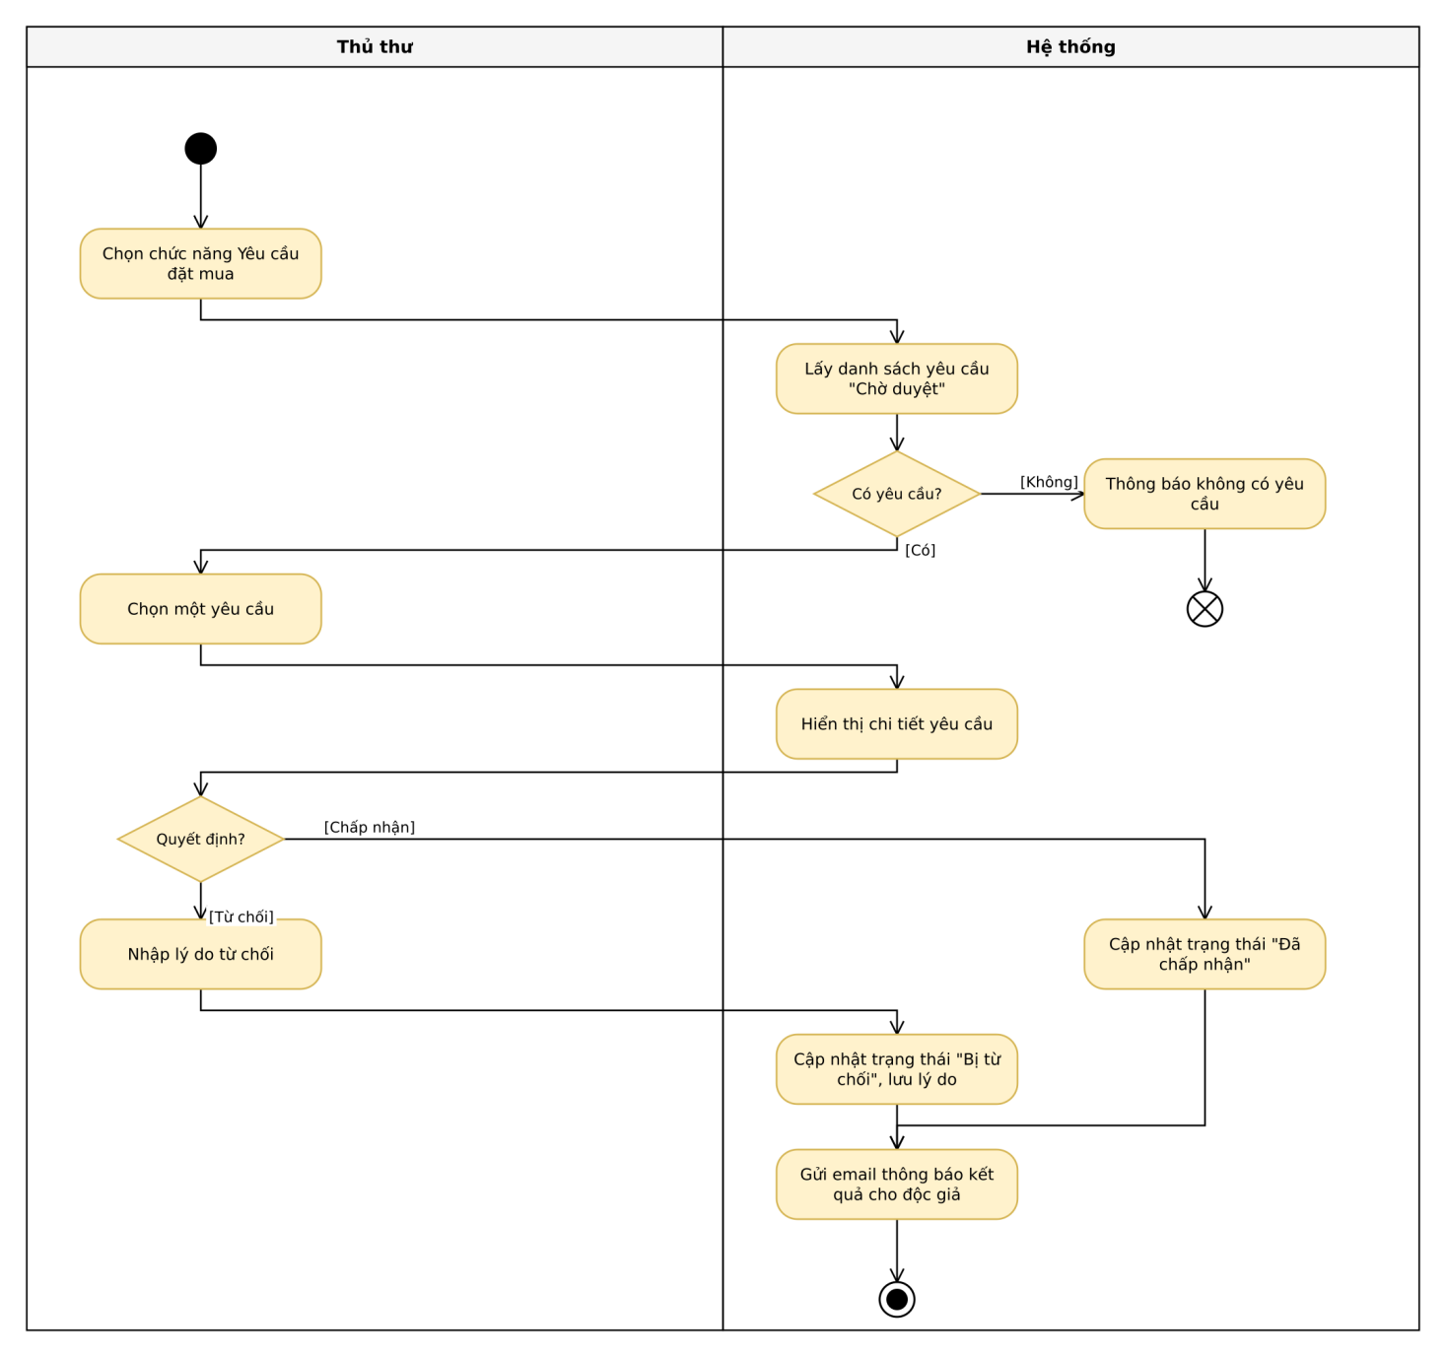
Hình 14. Activity diagram use case UC13 – Duyệt yêu cầu đặt mua

Use case UC14: Gửi email nhắc hạn trả sách
Mã use case | UC14
Tên use case | Gửi email nhắc hạn trả sách
Actor | Bộ hẹn giờ (Timer); Hệ thống Email (phụ)
Mô tả | Hệ thống tự động gửi email đến các độc giả trước hạn trả sách 3 ngày, thông báo thời hạn trả sách.
Tiền điều kiện (Precondition) | Đã cấu hình thời điểm chạy (ví dụ 07:00 hằng ngày) và máy chủ email.
Hậu điều kiện (Postcondition) | Các độc giả có hạn trả sau 3 ngày nhận được email nhắc; nhật ký gửi được lưu.
Luồng sự kiện chính (Basic flow)
Actor (Bộ hẹn giờ / Hệ thống Email) |  | Hệ thống
1. Đến thời điểm đã cấu hình, Bộ hẹn giờ kích hoạt chức năng nhắc hạn.
 |  | 2. Hệ thống truy vấn các phiếu mượn đang mượn có hạn trả = ngày hiện tại + 3 ngày.
 |  | 3. Với từng phiếu, hệ thống soạn email: tên độc giả, tên sách, ngày mượn, hạn trả.
 |  | 4. Hệ thống gửi email tới Hệ thống Email.
5. Hệ thống Email chuyển email tới hộp thư của độc giả.
 |  | 6. Hệ thống ghi nhật ký đã gửi; lặp lại bước 3 cho đến khi hết phiếu.
Luồng sự kiện thay thế (Alternate flow)
2.1. Không có phiếu mượn nào đến hạn: hệ thống ghi nhật ký, kết thúc.
5.1. Gửi email thất bại: hệ thống ghi lỗi và đưa email vào hàng đợi gửi lại (tối đa 3 lần), sau đó tiếp tục với phiếu kế tiếp.
Activity diagram – UC14: Gửi email nhắc hạn trả sách
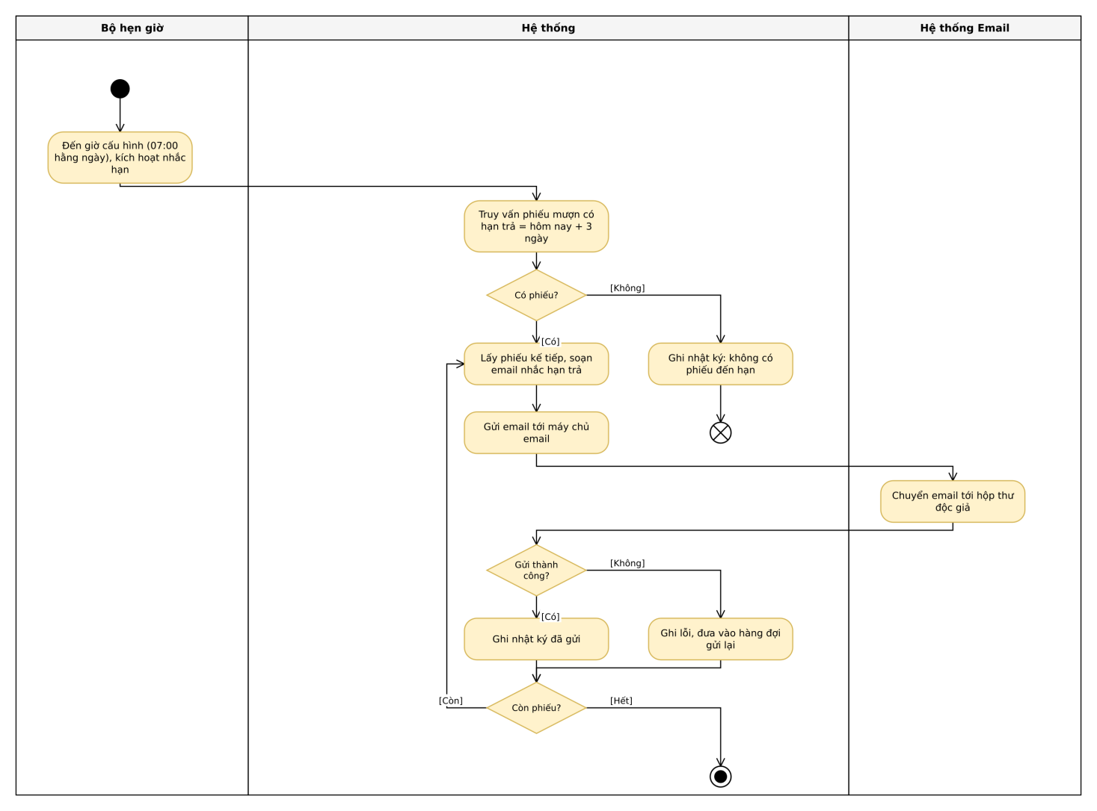
Hình 15. Activity diagram use case UC14 – Gửi email nhắc hạn trả sách

Use case UC15: Lập báo cáo thống kê
Mã use case | UC15
Tên use case | Lập báo cáo thống kê
Actor | Thủ thư
Mô tả | Thủ thư tạo các báo cáo, thống kê về hoạt động thư viện và có thể xuất ra tệp hoặc in.
Tiền điều kiện (Precondition) | Thủ thư đã đăng nhập.
Hậu điều kiện (Postcondition) | Báo cáo được hiển thị; tệp báo cáo được tạo nếu thủ thư chọn xuất.
Luồng sự kiện chính (Basic flow)
Actor |  | Hệ thống
1. Thủ thư chọn chức năng Báo cáo thống kê.
 |  | 2. Hệ thống hiển thị các loại báo cáo (sách được mượn nhiều, tình hình mượn – trả, sách quá hạn, yêu cầu đặt mua, lượt đọc/tải) và chọn khoảng thời gian.
3. Thủ thư chọn loại báo cáo, khoảng thời gian và nhấn Xem.
 |  | 4. Hệ thống kiểm tra khoảng thời gian, tổng hợp dữ liệu và hiển thị bảng, biểu đồ.
5. Thủ thư chọn Xuất báo cáo (PDF / Excel) hoặc In.
 |  | 6. Hệ thống tạo tệp báo cáo và cho phép tải về / in.
Luồng sự kiện thay thế (Alternate flow)
4.1. Khoảng thời gian không hợp lệ (ngày bắt đầu sau ngày kết thúc): hệ thống thông báo, quay lại bước 3.
5.1. Thủ thư không xuất báo cáo: kết thúc use case.
Activity diagram – UC15: Lập báo cáo thống kê
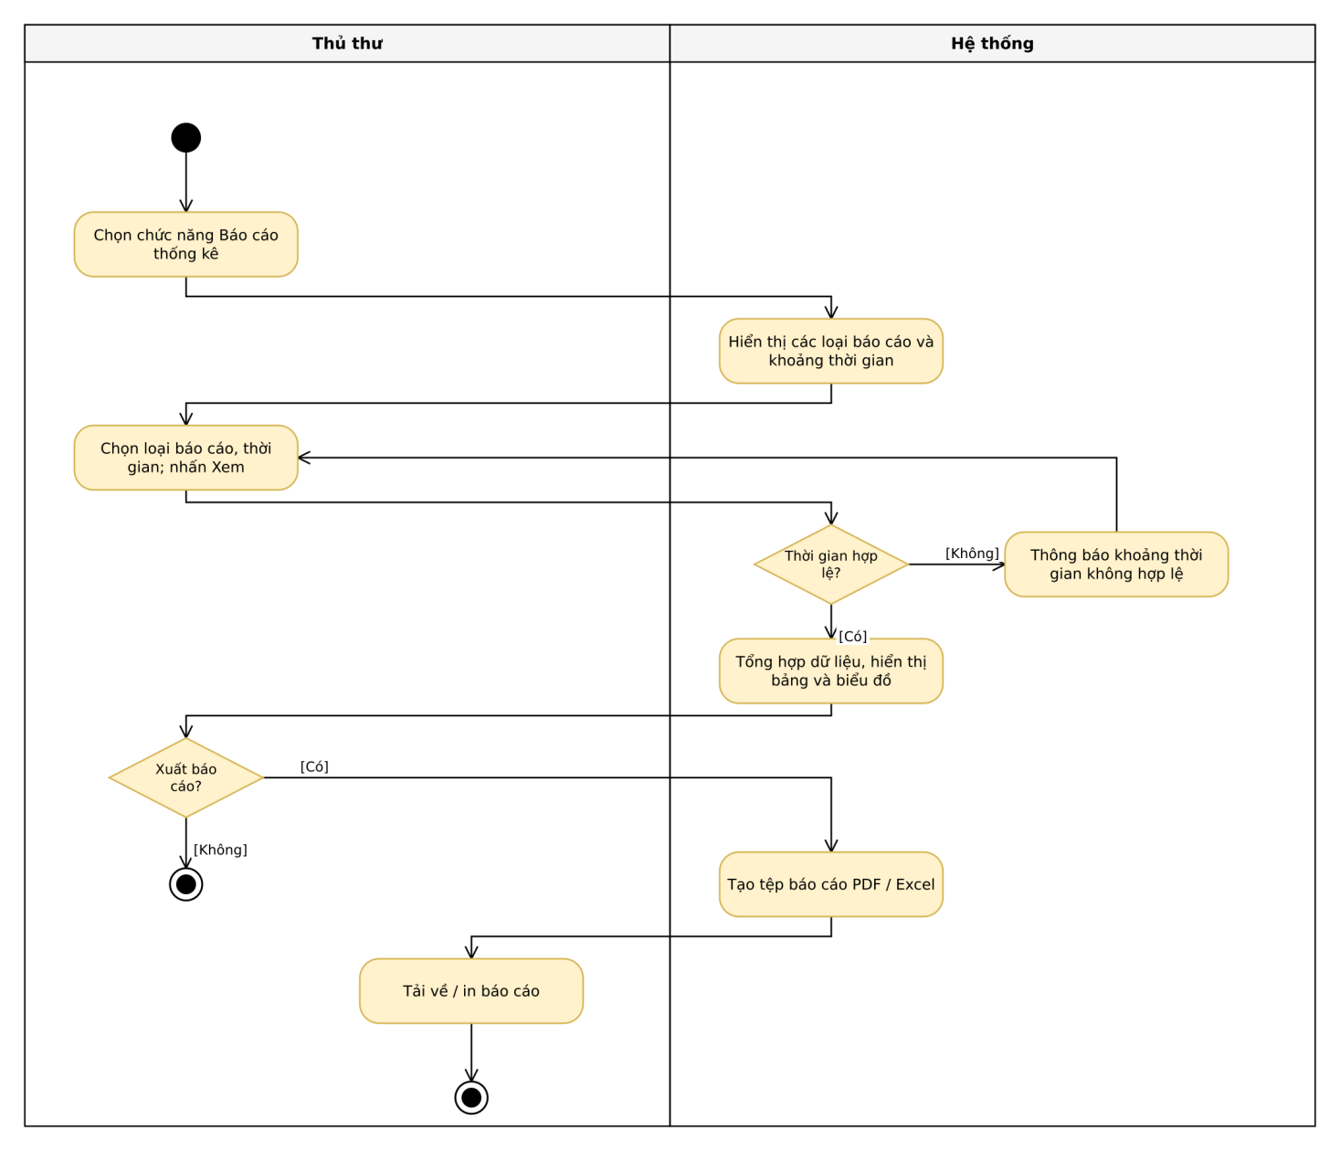
Hình 16. Activity diagram use case UC15 – Lập báo cáo thống kê

Phụ lục: Tệp sơ đồ draw.io
Toàn bộ sơ đồ trong báo cáo được lưu trong tệp Lab1_ThuVienTrucTuyen.drawio (16 trang: 1 sơ đồ use case tổng quát và 15 activity diagram). Mở tệp tại app.diagrams.net (File → Open from → Device) hoặc ứng dụng draw.io Desktop để xem và chỉnh sửa; mỗi trang tương ứng với một hình trong báo cáo.

